Evaluación Sumativa 4:

Actividad Práctica (30%)

|  |  |  |  |  |  |  |  |
| --- | --- | --- | --- | --- | --- | --- | --- |
| **ÁREA ACADÉMICA** | | Tecnologías de Información y Ciberseguridad | | | **CARRERA** | Ingeniería en Informática | |
| **ASIGNATURA** | Ingeniería de Software | | | | | **CÓDIGO** | TI2043 |
| **SEDE** |  | | | **DOCENTE** | Carolina Ehrmantraut Caballero | | |
| **Unidad de Aprendizaje** | | | N° 3 | **Criterios a Evaluar** | | 3.1.1 al 3.1.5 | |
| **DURACIÓN** |  | | | **FECHA** | | 19/12/2022 | |

|  |  |
| --- | --- |
| **Rut Alumno** | **Nombre Alumno** |
| **21.157.302-3** | **Benjamin Fuentes** |
| **20.337.290-6** | **Dayson Landeros** |
| **20.889.157-k** | **Insrael Cabrera** |
| **19.065.824-4** | **Nicolas Vicencio** |

|  |
| --- |
| **Aprendizaje esperado**  3.1.- |

|  |
| --- |
| **Criterios de evaluación**  3.1.1 |

Indice

Introduccion 3

Vista de escenarios 4

Vista Logica 5

Vista de despliegue 7

Vista Fisica 8

Conclusion 9

Bibliografia 10

# Introducción

# Vista de escenarios

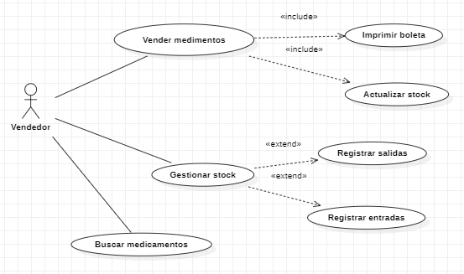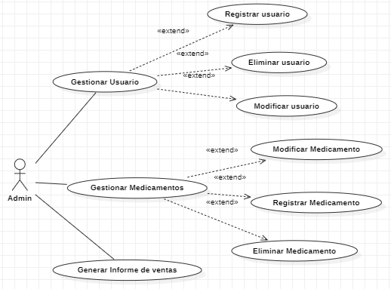

# Vista Lógica

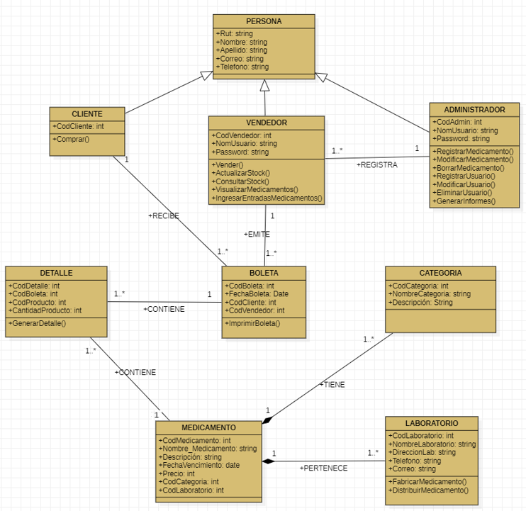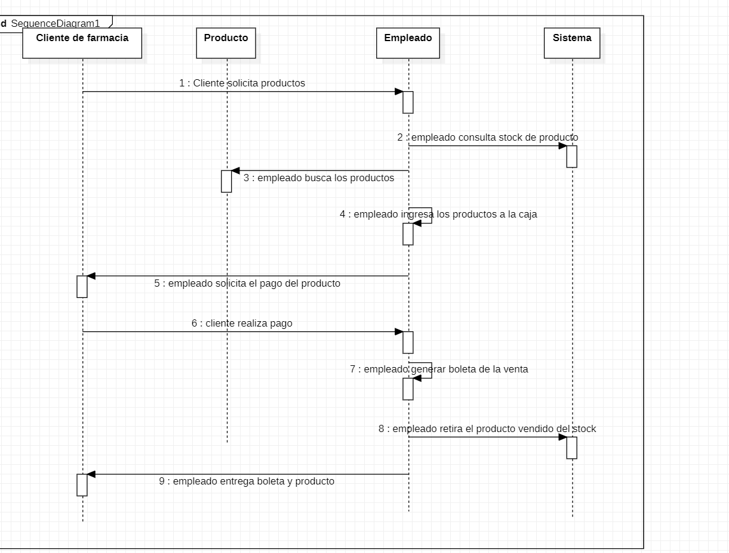

# Vista de despliegue

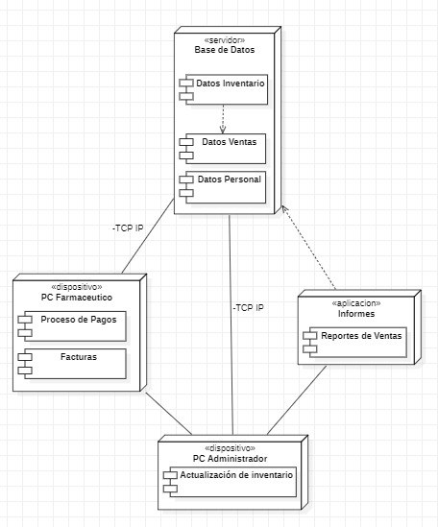

# Vista Física

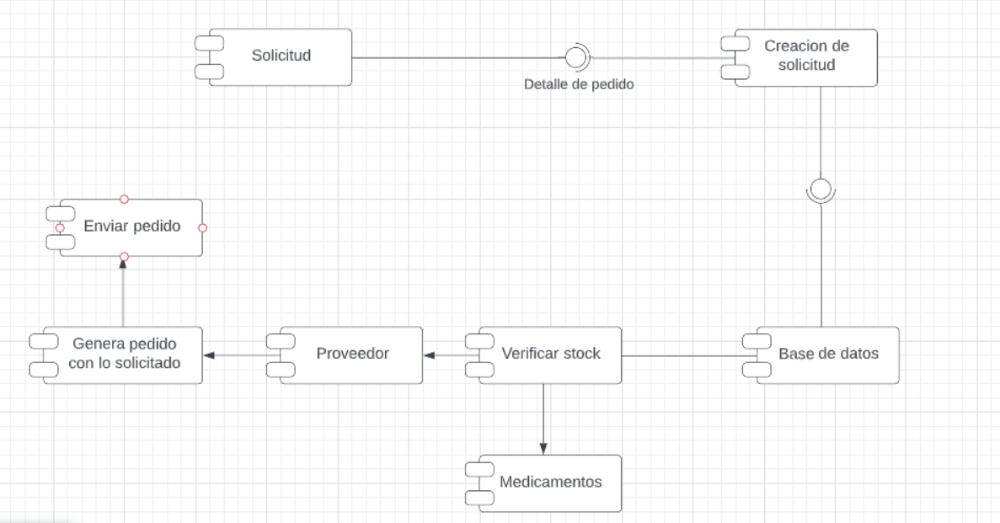

# Conclusión

* Teniente López, Ernest - Costal Costa, Dolors - Especificación de sistemas software en UML

# Bibliografía